BAGAN ORGANISASI
BADAN KESATUAN BANGSA DAN POLITIK KOTA DUMAI TAHUN 2025

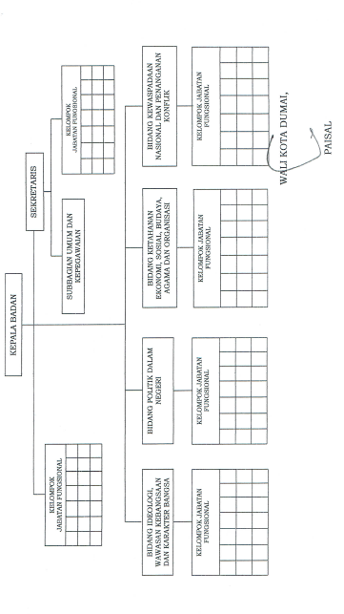

BAGAN ORGANISASI
BADAN KESATUAN BANGSA DAN POLITIK KOTA DUMAI TAHUN 2024

